«Есть улицы центральные»

(интеллектуальная игра, посвященная 70-летнему юбилею Центрального района города Новосибирска, для учащихся 9-11-х классов)

Авторы-составители:

Левадная Е.Б., педагог дополнительного образования
высшей квалификационной категории ДДТ «Центральный»,
Тулупова М.А., заместитель директора по воспитательной работе
МБОУ СОШ № 99 первой квалификационной категории,
Бычков В.В., педагог дополнительного образования
первой квалификационной категории ДДТ «Центральный».

Цель игры: воспитание патриотизма, гражданской позиции; формирование духовных ценностей и познавательных интересов у школьников на основе краеведческого материала.

Технические средства: интерактивная доска, мультимедийный проектор, ЭОР, презентация по теме игры.

Игра состоит из 4 игровых блоков. Каждый блок играется по своим правилам, описанным в начале блока. Ответы и результаты команд заносятся в специально подготовленные карточки эксперта.

Тур 1. «Узнай личность по подсказкам»

Вопрос 1. Узнайте и назовите выдающегося человека
Подсказка 1, на 4 балла: Улица, названная в честь ЕГО имени, находится в Центральном районе.
Подсказка 2, на 3 балла: ОН был профессиональным революционером, ответственным секретарем газеты «Дело революции».
Подсказка 3, на 2 балла: В 1957 году в сквере Героев революции ему установлен бюст (как герою, зверски замученному во время контрреволюционного переворота).
Подсказка 4, на 1 балла: На улице, названной в честь ЕГО, имени находятся: фабрика и фирменный магазин этой фабрики (и МБОУ СОШ №12).
Ответ: Серебреников Федор Павлович (1891-1918)

Вопрос 2. Узнайте и назовите выдающегося человека
Подсказка 1, на 4 балла: Улица, названная в честь ЕГО имени (а так же конный спуск, пеший спуск и подъем), находится в Центральном районе.
Подсказка 2, на 3 балла: ОН был публицистом, исследователем Сибири.
Подсказка 3, на 2 балла: ОН автор многочисленных книг и статей о Сибири, именно ОН составил географические карты Телецкого озера и реки Чуи с притоками.
Подсказка 4, на 1 балла: на улице, названной в честь ЕГО имени, находится музыкальное училище.
Ответ: Ядринцев Николай Михайлович (1842-1894)

Вопрос 3. Узнайте и назовите выдающегося человека:
Подсказка 1, на 4 балла: Улица, названная в честь ЕГО имени, находится в Центральном и Железнодорожном районе.
Подсказка 2, на 3 балла: ОН был вождем восставших рабов Древнего Рима.
Подсказка 3, на 2 балла: Уроженец Фракии, проданный в рабство, ОН был определен в школу гладиаторов в Кануе.
Подсказка 4, на 1 балла: ОН организовал восстание рабов, погиб в бою. Его воины были распяты вдоль дороги из Рима в Каную.
Ответ: Спартак (? – 71 г. до н.э.)

Вопрос 4. Узнайте и назовите выдающегося человека:
Подсказка 1, на 4 балла: Улица, названная в честь ЕГО имени, находится в Центральном районе.
Подсказка 2, на 3 балла: ОН родился в Москве в семье офицера и никогда не жил в городе Новосибирске.
Подсказка 3, на 2 балла: В 1811 году Он был избран членом Российской Академии наук за литературные заслуги и стал первым академиком по отделению русского языка и словесности Петербургской АН
Подсказка 4, на 1 балла: Он наиболее известен как баснописец.
Ответ: Крылов Иван Андреевич (1769-1844)

Вопрос 5. Узнайте и назовите выдающегося человека
Подсказка 1, на 4 балла: Улица, названная в честь ЕГО имени, находится в Центральном и Дзержинском районах.
Подсказка 2, на 3 балла: ОН родился в местечке Великие Сорочинцы Миргородского уезда Полтавской губернии в семье мелкопоместного дворянина.
Подсказка 3, на 2 балла: ОН великий русский писатель.
Подсказка 4, на 1 балла: ЕГО произведения: «Вечера на хуторе близ Диканьки», «Ревизор», «Мертвые души» и др.
Ответ: Гоголь Николай Васильевич (1809-1852)

Тур 2. «Узнай место по фотографии»

Вопрос 1. На экране старинная фотография известного места в Новосибирске. Внимательно присмотревшись, назовите улицу, на которой находятся данные дома, (так, как она называлась в то далекое время?)

Ответ: Новониколаевский проспект.

Вопрос 2. На экране старинная фотография известного места в Новосибирске. Внимательно присмотревшись, назовите площадь, на которой данные дома находятся?
Ответ: в данном случае – это площадь Сталина (принимается ответ: площадь Ленина)
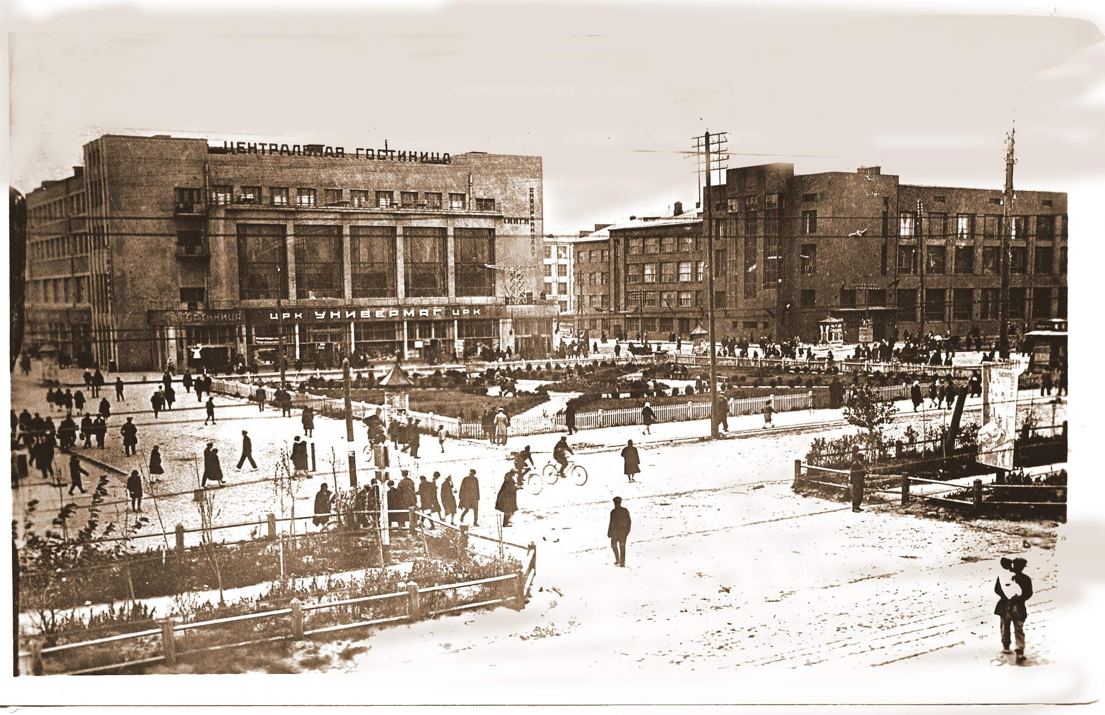

Вопрос 3. На экране старинная фотография известного места в Новосибирске. Внимательно присмотревшись, назовите улицы, на которой данные дома находятся, а можно и площадь, примыкающую к этим улицам?

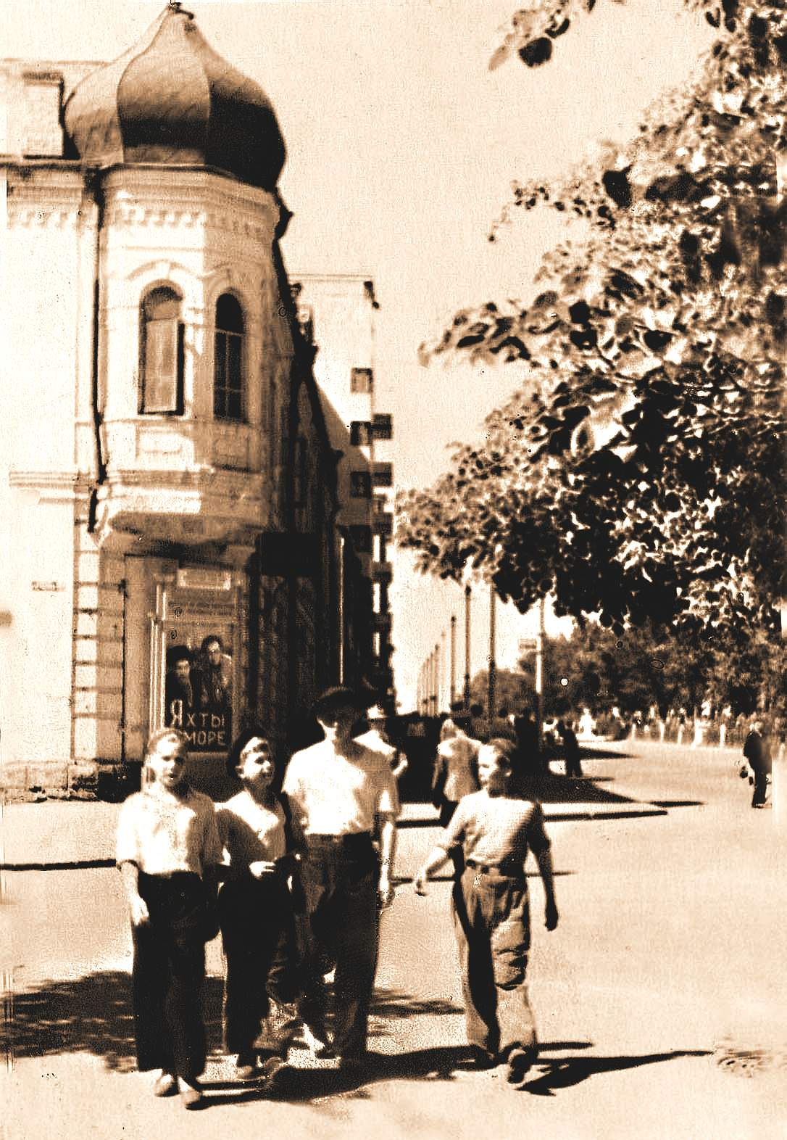
Ответ: пересечение Красного проспекта и ул. Свердлова, площадь Свердлова.

Вопрос 4. На экране старинная фотография известного здания в Новосибирске. Внимательно присмотревшись и узнав здание, восстановите надпись на его фронтоне?
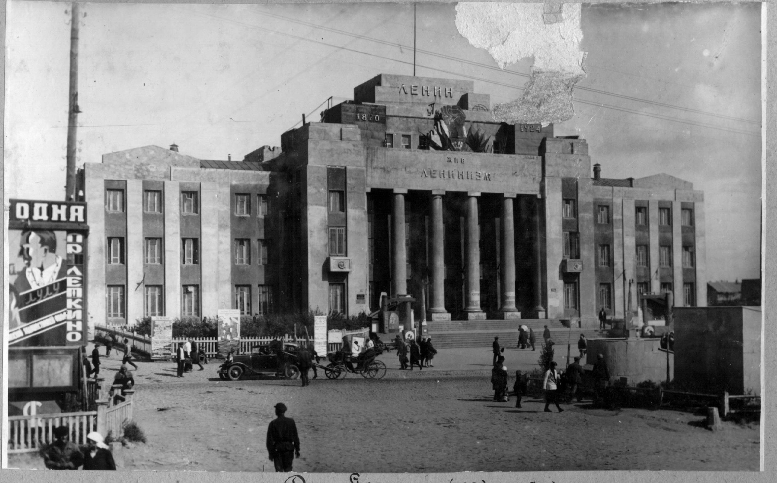
Ответ: Ленин умер – жив ленинизм.

Вопрос 5. На экране старинная фотография известного места в Новосибирске. Внимательно присмотревшись, назовите улицу или площадь, на которой данные дома находятся?
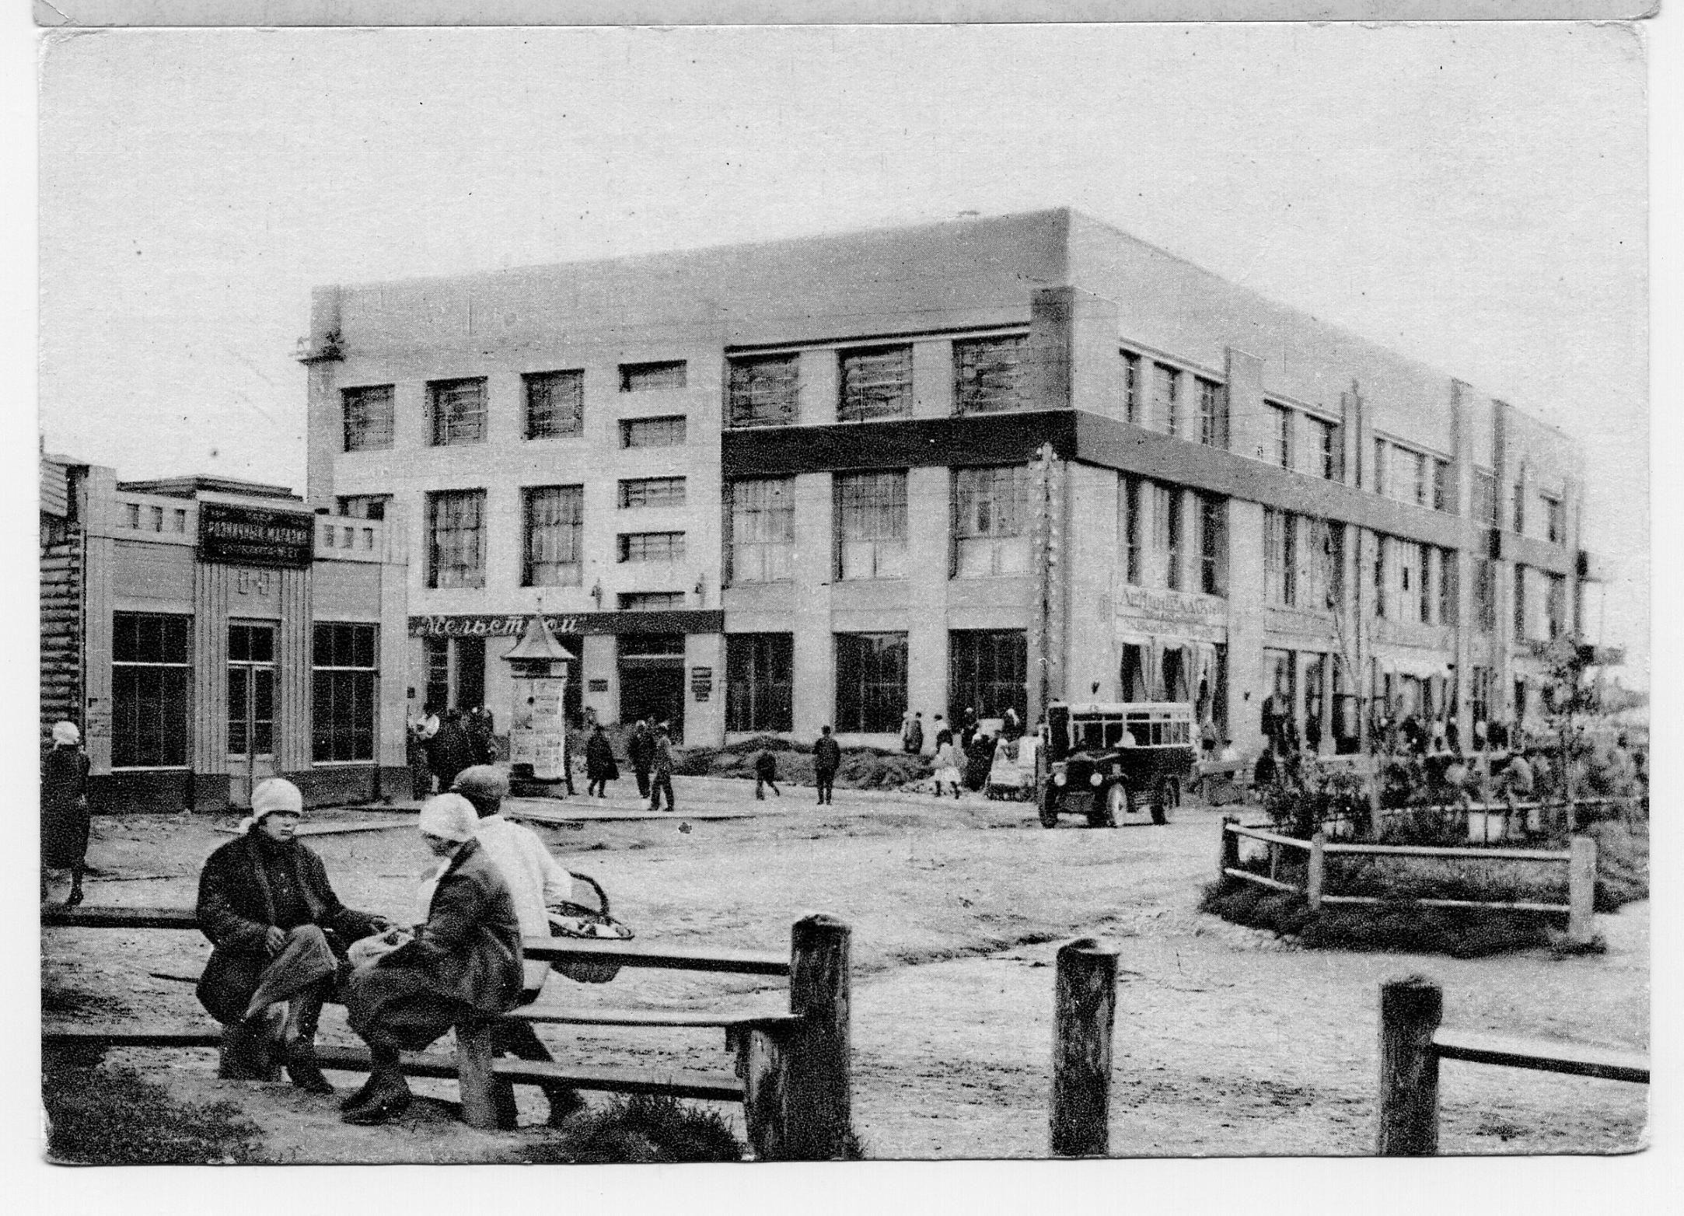

Ответ: ул. Ленина, площадь Ленина (в то время – Сталина).

Тур 3. «Традиционная история»

В блоке 5 вопросов, на обсуждение каждого вопроса даётся 1 минута, по истечении которой команда сдаёт эксперту свой ответ. За каждый правильный ответ команда получает 3 балла, за каждый неправильный – 0 баллов.

Вопрос 1. Улица, названная ЕГО именем, есть почти в каждом российском городе, и, как правило, это главная улица. В нашем городе тоже есть ЕГО улица, а также район и площадь, названные его именем. А сам ОН побывал в городе (тогда ещё в Новониколаевске) проездом 14 марта 1898 года. Назовите ЕГО фамилию.
Ответ: Ленин.
Зачёт: Ульянов.
Источник: карта Новосибирска, памятная табличка на вокзале Новосибирск-главный.

Вопрос 2. Развитию Новониколаевска едва не помешало событие мая 1909 года, которое сильно изменило облик старого города. Начавшись на пожарной каланче, оно затронуло половину Новониколаевска и продолжалось почти двое суток. Что это было за событие?
Ответ: пожар.
Источник: тематический стенд в музее пожарной техники «Пирант».
*Комментарий: каланча и сгорела первой.

Вопрос 3. С Москвой этого не происходило ни разу, хотя могло случиться в 1924 году, с Санкт-Петербургом это произошло трижды – в 1914, 1924 и 1991 годах. А с Новониколаевском это произошло в 1926 году после долгого обсуждения вариантов. Мы не спрашиваем у вас, что произошло, скажите, какой вариант был выбран?
Ответ: Новосибирск.
Источник: «Новониколаевск 100 Новосибирск», изд. СП «Утилекс», 1993; любой учебник по истории за 11 класс.
*Комментарий: происходила смена названия города; в 1924 Москва и Петроград спорили за право называться Ленинградом, в 1991 году Ленинграду вернули старое название Санкт-Петербург, а в 1926 году из нескольких вариантов нового названия Новониколаевска было выбрано то, которое город носит и сегодня – Новосибирск.

Вопрос 4. В 1918 году недавно установившаяся власть большевиков в Новониколаевске была свергнута в результате чехословацкого мятежа. Именно с этого началась Гражданская война в Сибири. В ночь на 25 мая 1918 года было захвачено здание, где заседал революционный совет, а его члены были казнены. Сейчас в этом историческом здании находится театр, носящий революционное название. Как называется этот театр?
Ответ: «Красный факел».
Источник: http://www.vn.ru/21.11.2003/citynews/30227/

Вопрос 5. В 1962 году Новосибирск попал в книгу рекордов Гиннеса, за 69 лет (рекордный срок) Новосибирску удалось сделать то, на что в других городах тратились века. К сожалению, история не сохранила имя человека, родившегося 8 сентября 1962 года. А чем был замечателен этот новорождённый новосибирец?
Ответ: стал миллионным жителем города.
Зачёт: по смыслу (например, «помог Новосибирску стать городом-миллионером»).

Тур 4. «Спортивный Новосибирск»

Тур проводится по правилам «интеллектуального биатлона». В раунде 3 простых вопроса – «беговые круги» и 3 вопроса с выбором варианта ответа – «огневые рубежи». «Беговые круги» и «огневые рубежи» чередуются. За правильный ответ на вопрос-«беговой круг» команда получает 3 балла, за неправильный – 0. За неправильный ответ на вопрос-«огневой рубеж» команда теряет 1 балл, за правильный – ничего не теряет и ничего не получает.

«Беговой круг – 1»
Новосибирск является одним из мировых центров этого вида спорта. Сразу трое новосибирцев являются олимпийскими чемпионами по этому виду спорта, а в 1997 году в нашем городе проводился Кубок Мира по этому виду спорта. Что это за вид спорта?
Ответ: биатлон.

«Огневой рубеж – 1»
Олимпийская чемпионка 1992 года по баскетболу Ирина Минх тренировала команду»:
А: «Сибирь»
Б: «Спутник»
В: «Динамо-энергия» (правильный ответ).

«Беговой круг – 2»
Мало кому известно, что первые годы жизни этот футболист провёл в Новосибирске, позднее переехав в Ленинград. В Ленинграде он занимался в знаменитой футбольной школе «Смена» вместе с нынешними игроками сборной России Андреем Аршавиным и Александром Кержаковым. Но карьера этого футболиста сложилась непросто. Лишь в Новосибирске полностью раскрылся его талант. За 3 года в «Сибири» он установил рекорд по количеству забитых за команду голов. Что это за футболист?
Ответ: Дмитрий Акимов.

«Огневой рубеж – 2»
Больше всех олимпийских медалей (не только золотых) завоевал этот спортсмен:
А: Станислав Поздняков (правильный ответ).
Б: Александр Тихонов.
В: Александр Карелин.

«Беговой круг – 3»
Эта команда – самая титулованная мужская команда Новосибирска, ещё в советские годы она была одним из лидеров в своём виде спорта, позже претендовала на медали чемпионатов России, затем наступил спад. Команде, играющей в этот традиционный русский вид спорта, принадлежит стадион в левобережной части города. Как называется эта команда?
Ответ: «Сибсельмаш». (хоккей с мячом).

«Огневой рубеж – 3»
Два новосибирских «Локомотива» играют в Чемпионатах России по двум видам спорта. Эти виды спорта:
А: волейбол и хоккей.
Б: футбол и баскетбол.
В: баскетбол и волейбол (правильный ответ).

Экспертный лист
№ п/п | Название команды | Тур 1 |  |  |  |  | Тур 2 |  |  |  |  | Тур 3 |  |  |  |  | Тур 4 |  |  |  |  |  | Всего  баллов | Место
 |  | 1 | 2 | 3 | 4 | 5 | 1 | 2 | 3 | 4 | 5 | 1 | 2 | 3 | 4 | 5 | 1 | 2 | 3 | 4 | 5 | 6
1
2
3

Эксперт

